1.已知
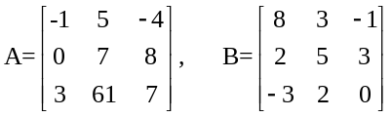
求下列表达式的值：
- A+6B和A²−B+I（其中I为单位阵）。
- A*B、A.*B和B*A。
- A/B及B\A。
- [A，B]和[A（[1，3]，：）；B^2]。

2. 已知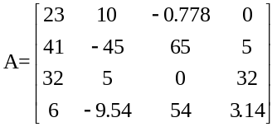，取出其前3行构成矩阵B，其前两列构成矩阵C，其右下角3x2子矩阵构成矩阵D，B与C的乘积构成矩阵E，分别求E<D, E&D, E|D, ~E|~D和find（A>=10&A<25）。

3. 当A=[34，NaN，Inf，-Inf，-pi，eps，0]时，求下列函数的值：all(A), any(A), isnan(A),isinf(A), isfinite(A)。

4.已知： 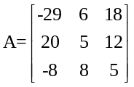
求矩阵的主对角元素、上三角阵、下三角阵、逆矩阵、行列式的值、秩、迹、特征值及特征向量；并对矩阵进行左旋90度得到B，右旋90度得到矩阵C。

5. 建立单元矩阵B并回答有关问题。
B{1,1}=1；B{1,2}=’Brenden’；B{2,1}=zeros(3,3); B{2,2}={12,34,2;54,21,3;4,23,67};
(1) size(B)的值是多少？
(2) B(2)和B(4)的值分别是多少？
(3) B(3)=[]和B{3}=[]执行后，B的值分别是多少？

6. 用结构体矩阵来存储3名学生的基本情况数据，每名学生的数据包括学号、姓名、专业和4门功课的成绩。将其转换为单元变量后显示出来。
学号 | 姓名 | 专业 | 成 绩
学号 | 姓名 | 专业 | 高等数学 | 大学物理 | 计算机 | 英语
200256732 | 张山 | 铸造 | 78 | 88 | 92 | 89
200233412 | 李思 | 机械 | 93 | 91 | 87 | 79
200128109 | 王武 | 建筑 | 68 | 74 | 98 | 92
200235330 | 刘培 | 电子 | 95 | 93 | 88 | 90
7．字符串
建立一个字符串A，从中取出几个子串组成新的串B，要求句首字母大写。
A：Dalian maritime university is not far from seaside.
B：Seafarer university is in Dalian
8．多项式
已知两个多项式分别是
P1 = x³ + 2x² + 5；P2 = 2x² + 7x + 3 并且P3 = P1 + P2， P4 = P1 * P2
分别求出P3 和P4以及P3在x = − 4的值和P4的根。

